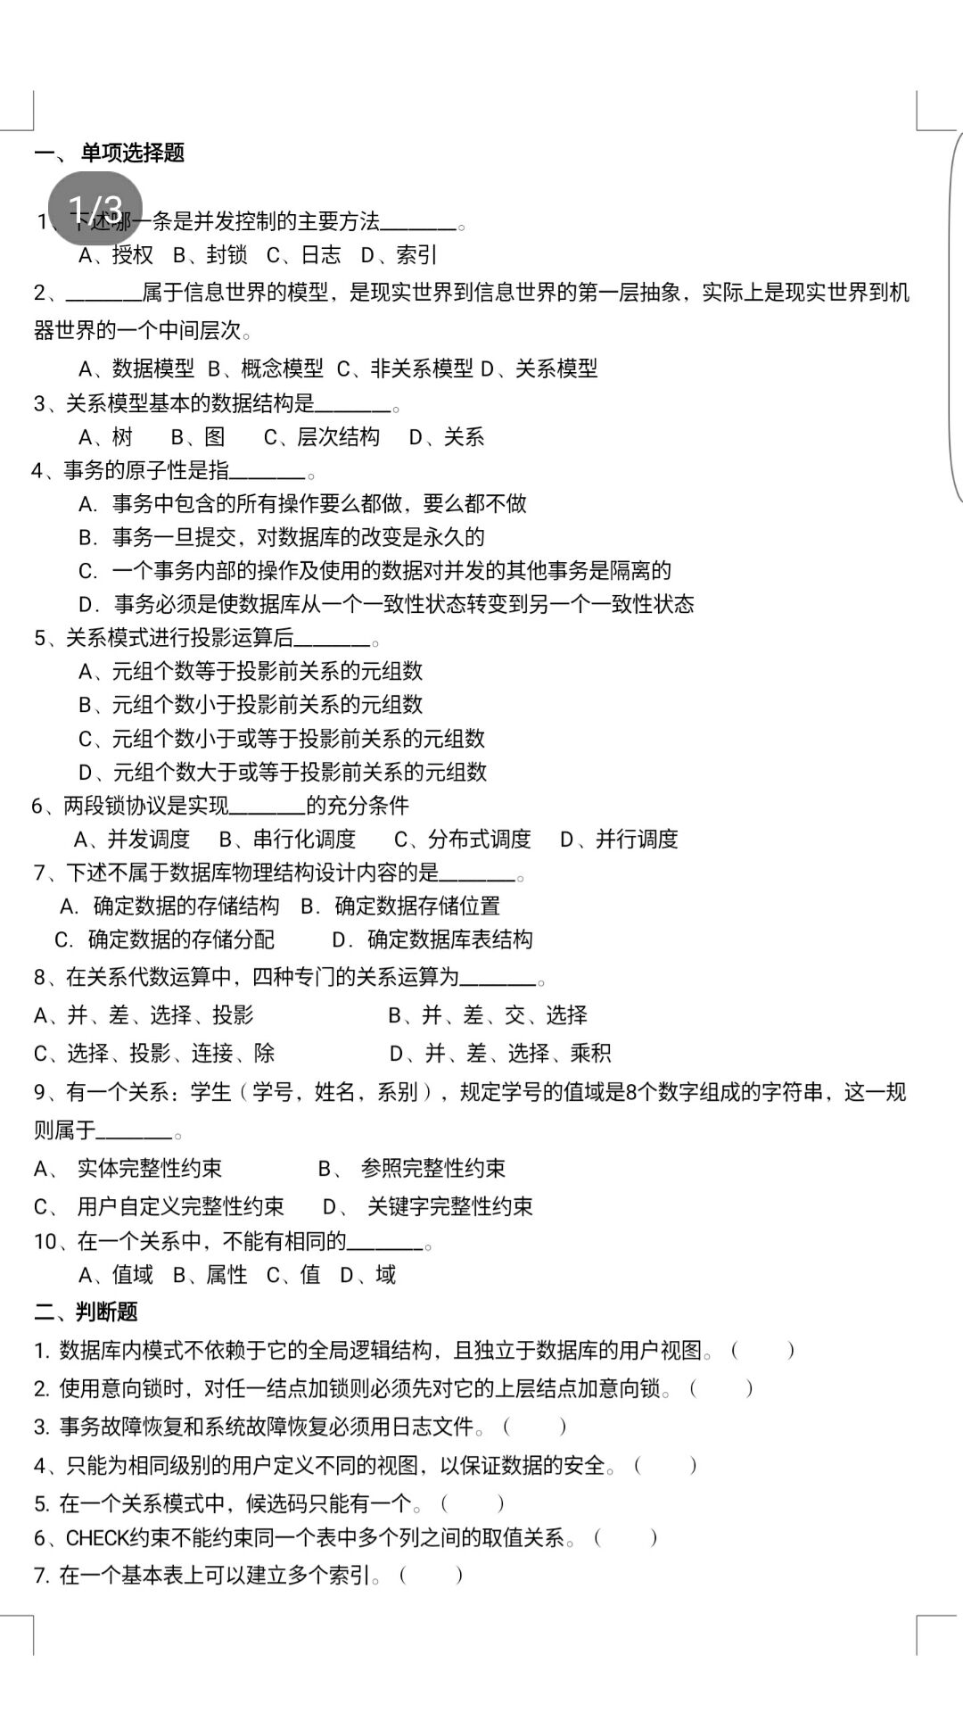
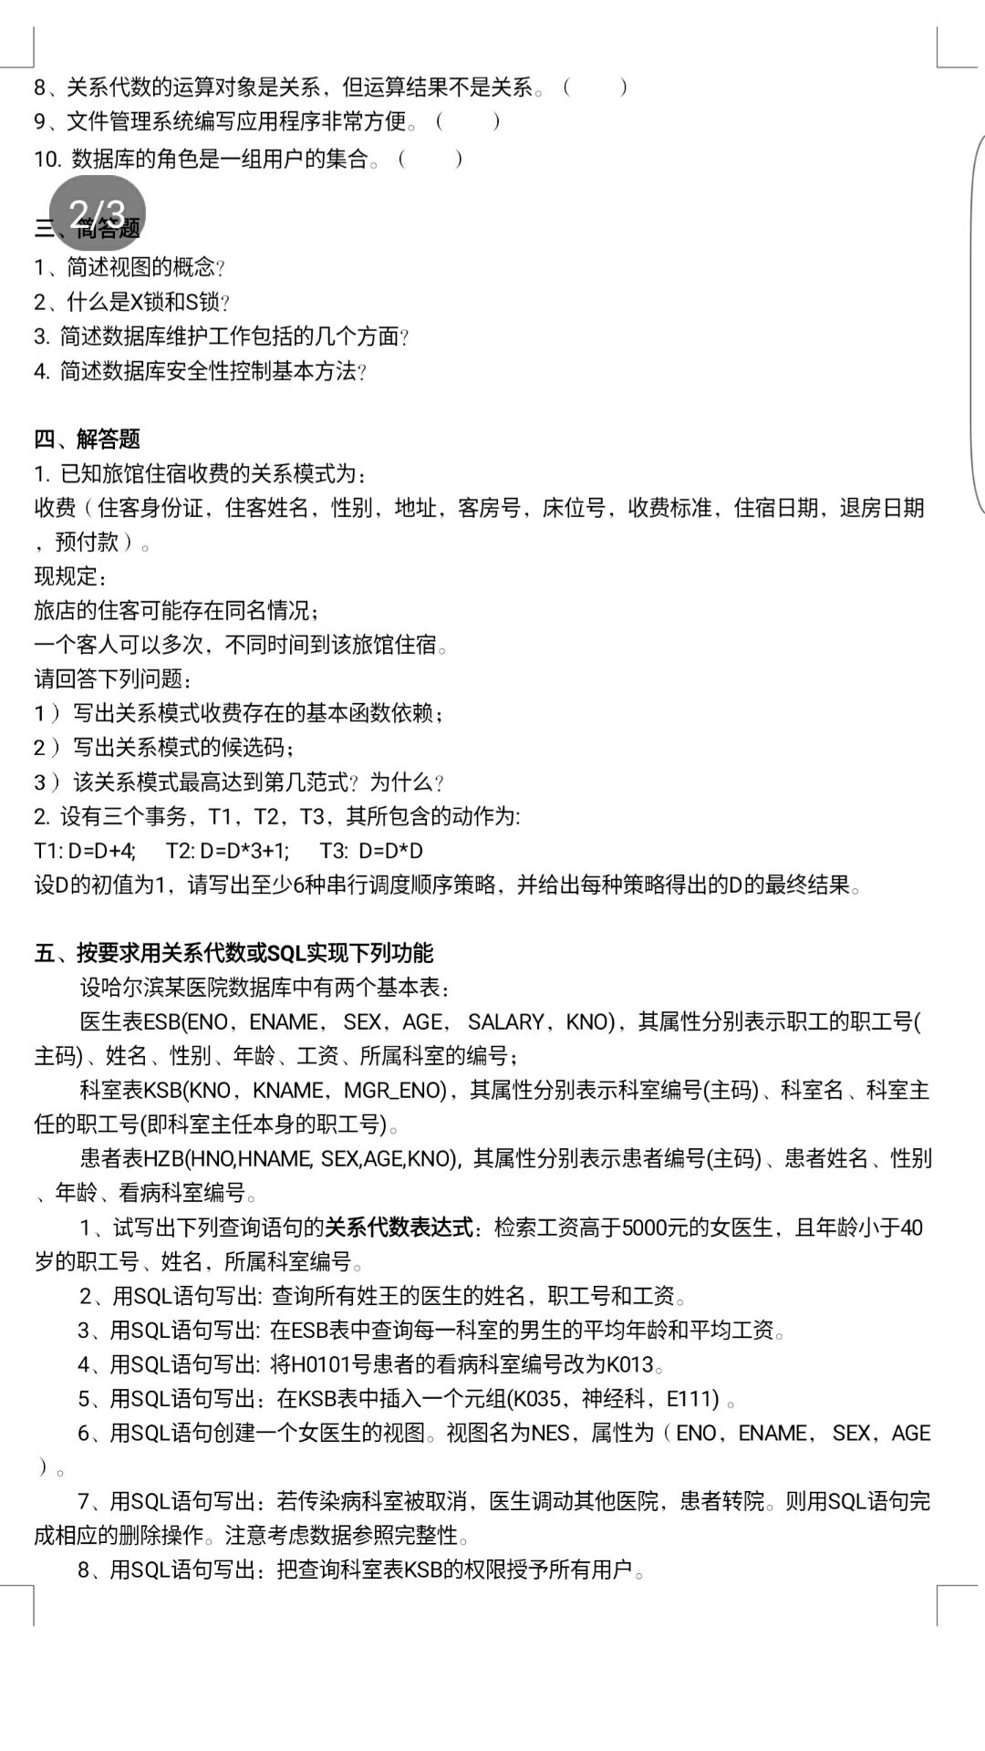
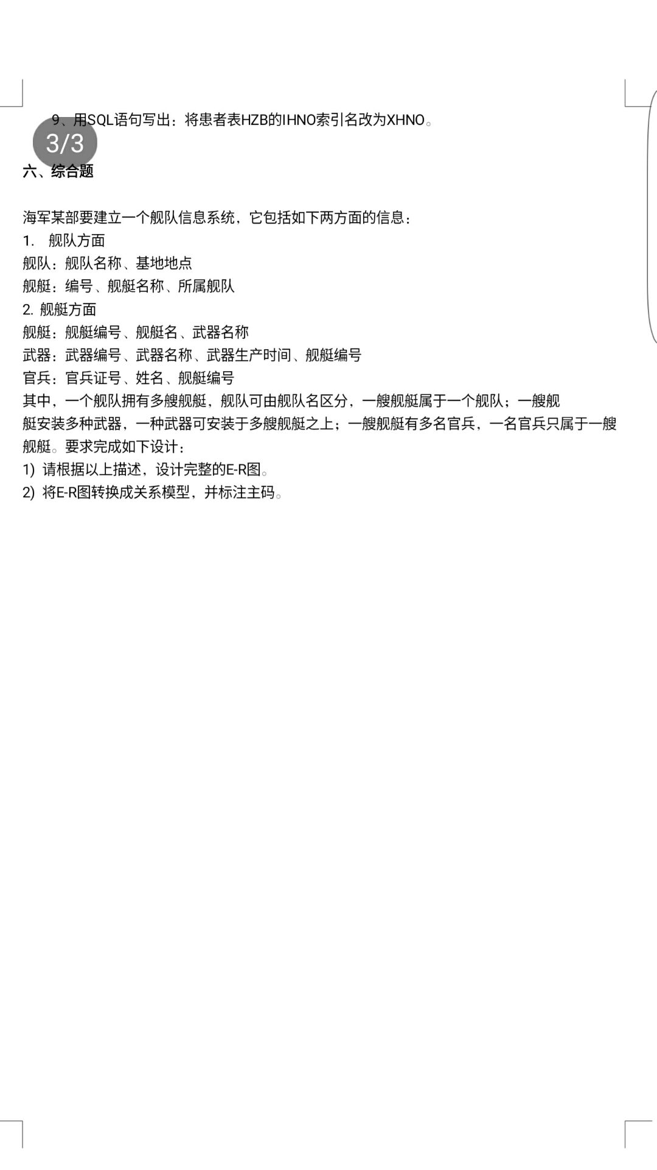
单选题10% 判断并给出理由10% 简答20% 解答题15% （范式，锁） 编程题30%
设计题15% （画E-R图并给出关系模式）

